**ОРИЈЕНТАЦИЈА У ВРЕМЕНУ; НАШЕ НАСЛЕЂЕ**

1. .Јединице за мерење времена су: (наброј!)

_______________,______________,час, _____________, ___________________, месец,

_________________, __________________, век, ___________________ _____/3

2. Коју бројку показује :

а) мала казаљка када је 15 часова - _________; б) велика казаљка када је 20h30min - ______

в) велика казаљка у 23:45 - _______________ _____/3

3. Колико дана има 10. месец?____________ _____/1

4. Када прослављамо:

Нову годину:__________________________; Божић:______________________________

Школску славу,Светог Саву:_______________________________ _____/5

Дан жена:___________________________; Празник рада:________________________

5. Марко је на календару обележио датум прославе Дана школе. На линији упиши који

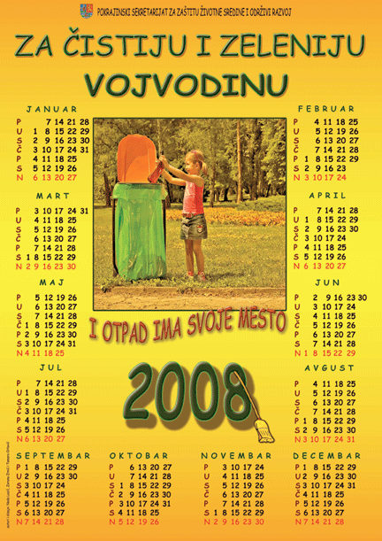је то датум и дан у недељи.

Датум: _____________________________

Дан у недељи: ______________________ ___/ 2

6. Допуни реченице:Деценија је временски период од __________ година.

Век траје ________ година. Један век има __________ деценија. _____/3

7. У ком веку живимо?_______________________

У ком миленијуму живимо?________________________ _____/2

8. Пажљиво погледај ленту времена, из ње прочитај које године је направљен први

аутомобил и упиши у квадратић.

1870. 1880. 1890. 1900. 1910.

_____/1

9. Наведи трагове прошлости: (по 2)

а) материјалне:___________________________________________________________

б) писане:_______________________________________________________________

в) усмене:_______________________________________________________________

г) обичајне:_____________________________________________________________ ____/4

10. Упореди начин живота у Србији данас и начин живота у прошлости.

Заокружи ДА, ако је тврдња тачна, или НЕ, ако је нетачна.

У данашње време основна школа обавезна је за сву децу,

а тако је било и давној прошлости. ДА НЕ

Породица у прошлости је имала више чланова него данас. ДА НЕ

Деца су у прошлости имала мало играчака. ДА НЕ _____/3

11. Заокружи слово испред реченице која описује школу у прошлости.

А) Деца су користила таблице и писаљке уместо свезака.

Б) Задаци су се решавали помоћу рачунара.

В) Свака школа је имала кабинет за стране језике. _____/3

Г) Један учитељ је подучавао све разреде.

Д) Дечаци су се чешће школовали.

Ђ) У свакој учионици је постојао телевизор.

12. Повежи линијама имена значајних личности са одговарајућим описом, као што је започето.

Никола Тесла • • Открио је посебну врсту оморике,која расте на планини Тари.

Надежда Петровић • Описао је облике рељефа наших крајева и проучавао

одлике становништва јужнословенских земаља.

Јосиф Панчић • • Иза себе је оставио велики број проналазака о

електричној енергији

Стеван Мокрањац • • Наш најзначајнији уметник с почетка ХХ века, Уводи српску

уметност у токове савремене европске уметности. У Београду

1912. год. отвара сликарску школу .

Јован Цвијић • • Најпознатија његова дела су *Руковети* – петнаест сплетова

песама заснованих на фолклорним мотивима.

___/ 4 Име и презиме:_____________________________________________

Бр.бодова:_____/ 34